Министерство науки и высшего образования Российской Федерации

Федеральное государственное бюджетное образовательное учреждение высшего образования

ТОМСКИЙ ГОСУДАРСТВЕННЫЙ УНИВЕРСИТЕТ СИСТЕМ УПРАВЛЕНИЯ И РАДИОЭЛЕКТРОНИКИ (ТУСУР)

Кафедра экономической математики, информатики и статистики (ЭМИС)

ОСНОВЫ РАБОТЫ С СУБД MYSQL

Отчет по лабораторной работе №1 по дисциплине «Базы данных»

Студент группы 549  Баулин С.К.  
«__» ___________ 2021 г.  
Ст. преподаватель каф. ЭМИС  
_________ Д. П. Вагнер  
«__» ___________ 2021 г.

______

оценка

Томск 2021

Цель работы

Получение навыков работы в СУБД MySQL, знакомство с утилитами СУБД MySQL, освоение инструментов и команд создания БД.

Задания

1. Вход в СУБД MySQL с помощью консольного клиента (root - 1234). Знать принципы функционирования клиент-серверных СУБД.

2. Создать собственную БД1.

3. Создать 2 таблицы (Students(ID, FIO, Birthday,NumGroup), Groups(NumGroup, Faculty, Year,IDSt))

4. Модифицировать таблицы – в первую таблицу добавить атрибут «Пол студента», из второй таблицы удалить столбец Year.

5. Уметь выводить данные из таблиц, структуру таблиц, список БД MySQL, список таблиц в БД и т.п.

6. Создать Таблицу Нарушения. Типы полей выбрать самостоятельно, добавить в таблицу одну строку с данными.

Таблица 1 – Нарушения

|  |  |  |  |  |  |  |
| --- | --- | --- | --- | --- | --- | --- |
| Фамилия нарушителя | Дата рождения | Адрес нарушителя | Номер машины | Фамилия инспектора | Участок | Дата нарушения |
| Иванов О.И. | 20.04.85 | Гагарина 32-7 | А678КЕ | Петров О.И. | 1 | 11.04.17 |

Ход работы

1. 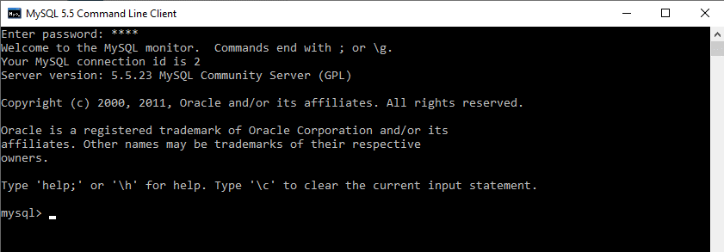Для выполнения работы была запущена СУБД MySql (рисунок 1).

Рисунок 1 – Скриншот СУБД MySql

1. Создана пустая база данных «db1» при помощи запроса CREATE DATABASE db1;
2. 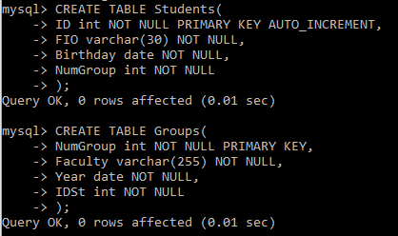При помощи запроса CREATE TABLE (рисунок 2) были созданы таблицы Students(ID, FIO, Birthday,NumGroup) и Groups(NumGroup, Faculty, Year,IDSt).

Рисунок 2 – Скриншот запроса для создания таблиц

1. Для добавления в первую таблицу атрибута «Пол» был использован запрос ALTER TABLE Students ADD Gender varchar(20);.

Для удаления из второй таблицы столбца «Year» был использован запрос ALTER TABLE Groups DROP Year;.

1. Для просмотра структуры таблицы использован запрос SHOW CREATE TABLE;. Измененные структуры таблиц Students и Groups показаны на рисунке 3.
2. Для создания таблицы «Нарушения» использован запрос CREATE TABLE Fouls(FIO varchar(30) NOT NULL, Birthday date NOT NULL, Address varchar(255) NOT NUll, NumCar varchar(10) NOT NULL, InspectorFIO varchar(30) NOT NULL, Station int NOT NULL, FoulDate date NOT NULL);.

Для добавления строки был использован запрос INSERT INTO Fouls(FIO, Birthday, Address, NumCar, InspectorFIO, Station, FoulDate) VALUES ('Иванов О.И.', 19850420, 'Гагарина 32-7', 'А678КЕ', 'Петров О.И.', 1, 20170411);.

Для вывода таблицы был использован запрос SELECT * FROM Fouls;.

Запросы и результат работы показаны на рисунке 4.

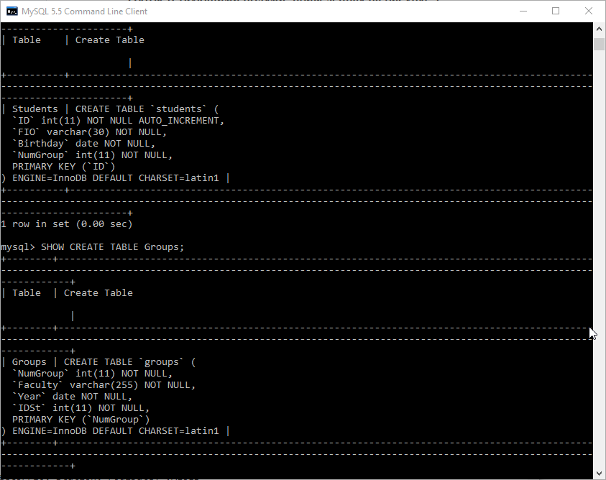Рисунок 3 – Скриншот запроса для просмотра структуры таблицы

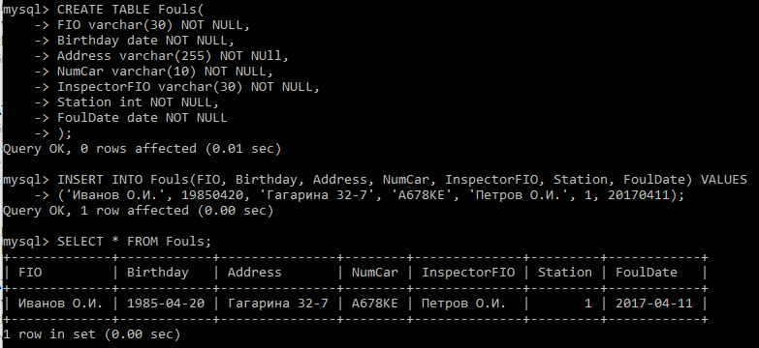Рисунок 4 – Скриншот запросов для создания и вывода таблицы

Вывод

В данной лабораторной работе были получены навыки работы в СУБД MySQL, было произведено знакомство с утилитами СУБД MySQL и освоены инструменты и команды создания БД.